Keramikkurs på Stora Pene 2014
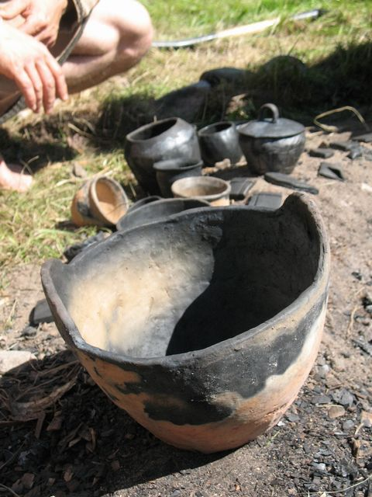

Under Föreningen Hantverkslägrets arrangemang på Stora Pene, Växjö 2014 genomfördes en
sju-dagarskurs i tillverkning och bränning av vikingatida keramik. Kursledare var Frida Lönnberg.

Kursens mål var:

- Att utbilda deltagare i vikingatida keramik. Utseende, material, hur man tillverkar och bränner keramiken.
- Att undersöka hur man bränner på ett effektivt sätt i grop (experiment)
- Att tillverka tidsenliga kärl till Föreningen Hantverkslägret.
- Att tillverka personliga kärl för att öka kvalitén i individens eget tidsenliga boende.
- Att producera en artikel kring projektet till Föreningen Hantverkslägrets hemsida.
10 personer deltog i kursen. Här följer en kort beskrivning om vad vi gjorde och vilka slutsatser vi kom fram till.

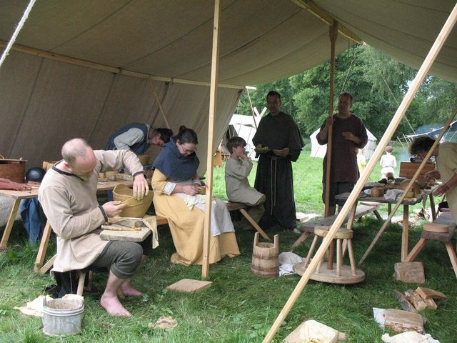

Illustration 1: Några av kursdeltagarna i arbetstältet

Vikingatida keramik

Vi startade kursen med en genomgång av keramik (modeller, tillverkningsmetoder, stilideal osv) under järnålder och tidig medeltid med fokus på vikingatid. Just under vikingatiden går kvaliteten på keramiken ner våldsamt. Jämfört med den tidiga, vackra järnålderskeramiken, där stor möda har lagts ner på form, glättning och dekoration så är vikingatidens keramik enkel, ofta odekorerad och relativt variationslös i formspråket. Ofta ser vi dubbelkoniska kärl, grovt granitmagrade, rudimentärt glättade och utan dekor. Tydligen med det enda målet att vara funktionsdugliga. Varför? En teori är att man plötsligt kan få fram järn i större mängd och skärande verktyg blir enklare att få tag på. Trähantverket blomstrar och det verkar som om all energi har lagts på fantastiska sniderier, gissningsvis även vackra träskålar. Keramiken är inte längre ett högstatusmaterial. Ett undantag är den importerade keramiken som börjar komma in i stor mängd under 900-talet. Det är drejad keramik från Östersjöområdet t ex Tyskland och Polen. Den är glättad, dekorerad och synnerligen vacker.

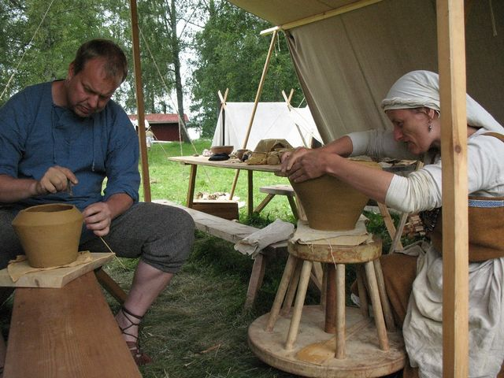
Illustration 2: En kavalett används som hjälpmedel vid keramiktillverkningen

Byggmetod

Den inhemska keramiken byggdes med lerrullar som plattades ut till breda remsor. Remsorna sattes sedan på varandra på höjden och sammanfogades genom att dra ut långa skarvar uppåt och nedåt på kärlet. N-teknik. Man har också tummat och pressat keramik. Drejning användes så vitt man vet ännu inte här i Norden. Man kan dock se att man använt sig av långsamroterande skiva/kavalett för exempelvis dekorering.

Kursens deltagare fick i uppgift att bygga keramik och försöka att efterlikna specifika fynd så mycket som möjligt. De fick också i uppgift att bygga snabbt och rationellt eftersom denna typ av keramik har varit

riktiga snabb-byggen! Inget finlir!

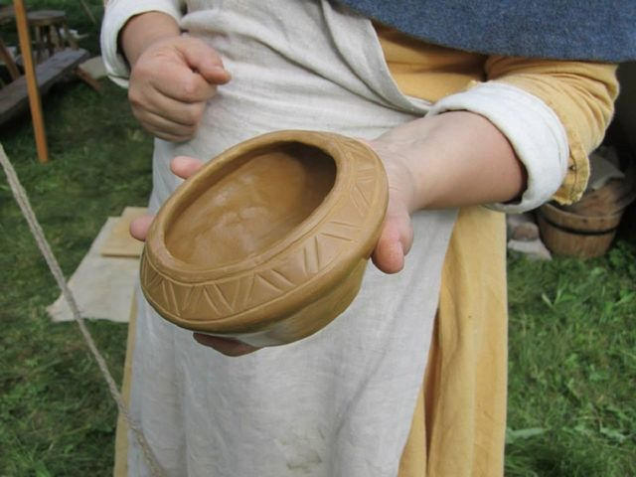
Illustration 3: En vackert glättad skål

Glättning

För att göra godset mer slätt, vattentätt och blankt brukade man ibland glätta den. Man slätade till eller polerade ytan med hjälp av fingrarna samt med blanka föremål som gissningsvis stenar eller hornverktyg. Glättningen gör enorm skillnad på godsets förmåga att hålla vätska.

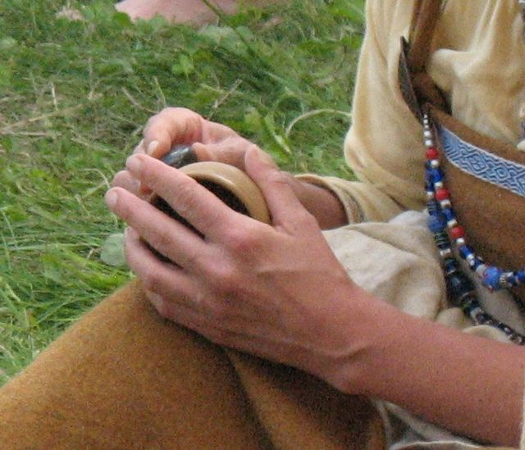
Illustration 4: Glättning med en slät sten.

Glättning ingick i kursen och deltagarna fick snabbt en känsla för hur viktigt det är att glätta när leran är lagom torr. För torr och det blir repor, för blöt och det händer ingenting förutom att du gnider runt leran.

Magring

Man magrade sin lera ganska hårt under vikingatid. Magring innebär att man blandar i annat material för att göra keramiken mer hållbar, okänslig i bränningarna samt eldfast
som kokkärl över öppen eld.
Man har använt olika magringsmaterial som t ex chamotte (krossad, bränd keramik), skörbränd granit (sten som legat i elden tills den blir skör och går lätt att krossa) samt sand, snäckskal och till och med asbest (Finland).
Vi använde oss mest av skörbränd granit eftersom vi utgick ifrån Skånes fyndmaterial där nästan all keramik magrats med granit.
Vi blandade vår lera med ca 1/3 krossad granit. En viss frustration uppstod hos deltagarna som
tyckte att sitta och mala ner sten till grus, var ungefär det tråkigaste som de gjort i hela sitt liv.

Bränningar

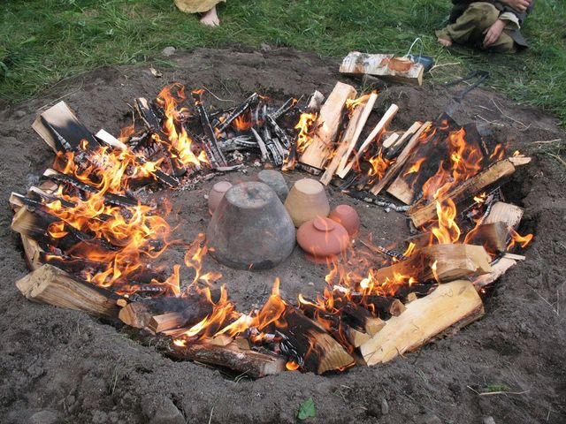
Illustration 5: Förvärmning av krukorna

Det finns inga fynd som stöder att man använt sig av brännugnar här i Sverige under vikingatid. Dessa kommer först under tidig medeltid. Man tror att man bränt sin keramik i öppna bålbränningar eller i milbränningar. Vikingatidens keramik är ofta relativt lågbränd, 500-600 grader.

Lera blir keramik först mellan ca 400 -600 grader då det molekylbundna vattnet lämnar materialet.

Under kursen testade vi båda metoderna och försökte se för- och nackdelar.

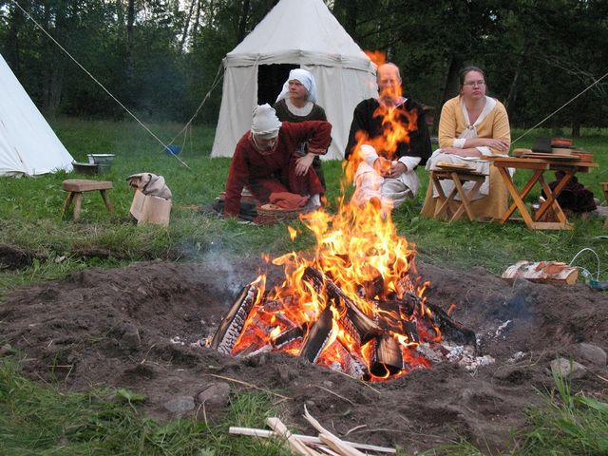
Illustration 6: Efter ca 4 timmar eldas det för fullt för att nå en temperatur på ca 800 grader.

Under en bränning kan man välja att försöka

åstadkomma en reducerad eller en oxiderande atmosfär.

Vid en reducerande bränning blir keramiken svart eller grå. Det åstadkommer man genom att packa keramiken i ett annat kärl som det inte kan komma in ny luft i samt att man lägger in material som kan förkolna (halm, tidningspapper, linblånor, spån etc) tillsammans med den keramik som är packad i det större kärlet. Då uppstår en syrebrist i kärlet.

Vid en oxiderande bränning där luft kommer åt keramiken blir godset rött. I en öppen eld där krukorna står mitt i elden kommer de att bli röda utom där det eventuellt packats kol tätt runt krukorna. Då uppstår svarta eller

gråa fläckar där.

Kemiskt innebär det att järnet i leran övergår till röd järnoxid (Fe 3) vid tillförsel av luftens syre. När syretillförseln har varit stängd reduceras järnet (Fe 2) och leran blir svart.

Bålbränning

Bålbränning går ut på att man staplar keramiken i en hög på eldplatsen och bränner krukorna i öppen eld. De största krukorna fylls med mindre kärl och brännbart

material (halm, tidningspapper, linblånor, spån etc.).

Detta görs för att få en reducerande atmosfär på de saker som är inuti de yttersta krukorna.

Vi genomförde fyra bålbränningar under kursen. Vi hade redan innan kursen samlats en dag i maj för att producera kärl som skulle vara torra till lägerveckan. I de två första bränningarna hade vi stora problem med fuktsprängningar trots att keramiken var byggd någon månad tidigare. I den första bränningen provade vi att pressa bränningstiden. Bränningen tog 1 h och 45 minuter från förvärmningen till att vi nått topptemperatur. Ca 1/3 av keramiken fick fuktsprängningar. Det hade det regnat mycket och luftfuktigheten var hög. Keramiken hade tagit upp fukt från luften. I den andra bränningen gick vi försiktigare till väga, bränningen tog fyra timmar med en försiktig förvärmning. Ändå fick vi ett

stort svinn.

Sedan kom det torrare och soligare väder. Krukorna fick stå ute och torka i strålande solsken och hetta. Detta gav resultat och i princip all keramik höll i de två sista bålbränningarna.

Vi brände godset tills vi kunde se på färgen att de yttersta krukorna höll ca 800 grader.

Fördelen med bålbränningarna är att det är lätt att se vilken temperatur godset uppnått. Keramik har samma glödtemperatur som järn.

Nackdelar är att bränningen är utsatt för plötsliga vindbyar eller regnskurar samt att det går åt stora mängder bränsle, något som det inte alltid var så gott om under vikingatid, i synnerhet inte i nuvarande Skåne.

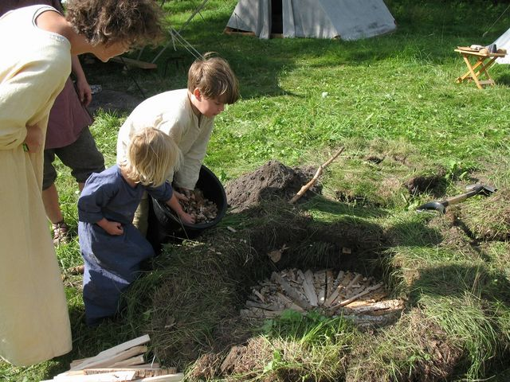
Illustration 8: Milan fylls med bränsle

Milbränning

Detta med milbränningar var helt nytt för oss, och ett av kursens experiment. Vi gjorde två milor under kursen.

Vi byggde den första milan i en vid grop med halm och finhuggen björkved i botten. Keramik staplades ovanpå och med ved lagt runt om och ovanpå keramiken. Till sist täcktes milan med grästorvor. Åtta luftkanaler fanns från marknivå och in i milan.

Vi tände milan uppifrån och när elden tagit sig ordentligt i det övre bränslet, täcktes milan till. Vi använde temperatursonder för att se vilken temperatur milan uppnådde. Mila nummer ett kom

upp i 750 grader.

Vi fick dock en ojämn förbränning i milan. Vindsidan blev väldigt varm och ordentligt kolad medan läsidan hade partier med helt orört bränsle och kärl som inte blivit keramik helt igenom. Ett par millimeter in i godset var det fortfarande lera.

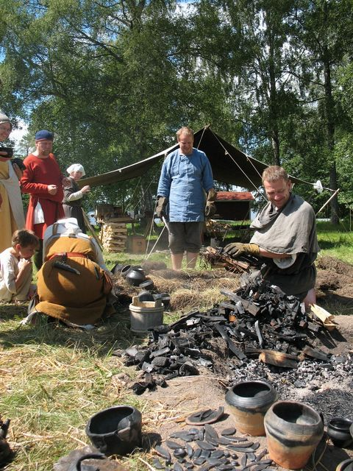
Illustration 9: Den första milan öppnas

Mila nummer två återanvände stora delar av den förra

milans bränsle och kol. Sonden strejkade så det är oklart

vilken temperatur vi verkligen uppnådde. Milan ville inte heller svalna. Den låg och pyrde på mellan 250-300

grader i nästan två dygn extra innan vi lyckades täppa till den så att vi kunde plocka ut godset. När vi väl kunde öppna den klingade dock all keramik fint och allt var helt. Även nu fick vi ut mycket fint träkol som bieffekt.

Keramiken klarade sig mycket bättre från att spricka i milan, vi fick ett stort uttag av fint kol och den totala bränsleförbrukningen var mycket mindre än i en bålbränning. Sammantaget känns det som att milan är en troligare bränningsmetod, speciellt där det var ont om bränsle.

Nackdelen var att vi hade svårt att styra värmefördelning och topptemperatur i milan.

Tidsenliga kärl till förening och kursdeltagare

Det blev mycket keramik producerat under kursen och vårt mål med att få bättre och mer tidsenliga egna kärl uppfylldes med råge. Det blev både kokgrytor, kannor, förvaringskärl, matskålar och muggar för varma drycker. Föreningens kök önskade sig bland annat ett silkärl som

producerades på plats men som inte hann brännas.

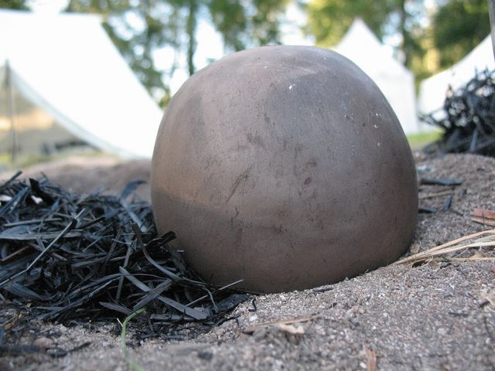
Illustration 10: Experiment med fettglättning

Experiment

Fettglättning

En av deltagarna ville prova en glättningsmetod som beskrivs i ”On diverse arts” av Teofilus år 1150.

Där glättas bland annat klockgjutningsformar med fett för att få en slät och bland yta. Det fungerar utmärkt i det sammanhanget. Det lyckades dock inte få upp en bra yta på keramiken med hjälp av ister i detta fall? Varför är oklart.

Spritlera (ett experiment helt utanför kursen)

En av våra mer otåliga deltagare undrade om det skulle kunna gå att ersätta vattnet i leran med

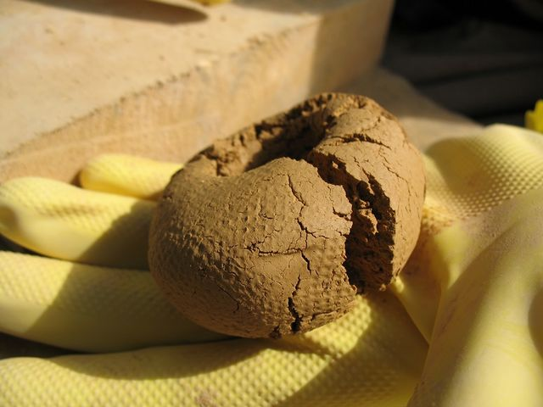
Illustration 11: Lerpulver blandat med sprit visade sig vara en bättre idé i teorin än i verkligheten.

t ex t-sprit för att snabba på torkprocessen. Detta testades genom att torka lera och mala det till lerpulver. Pulvret blandades sedan med sprit. Att blanda till en fin lera gick bra men att försöka bygga med den gick inte. Leran förlorade hela sin plasticitet, sprack vid bearbetning och torkade omgående. Försöket lades ner.

Bränning av våt lera

En av deltagarna tillverkade små keramikdeglar, avsedda att smälta metall i. Dessa magrades med stora mängder chamotte och granit (11/12-delar) och lades sedan färska rakt ner i elden. Avsikten var att undersöka hur mycket det går att forcera bränningen med hårt magrad keramik.

Deglarna brändes från blöta upp till 900 grader på 1 timme och alla höll. En ytskärva sprängdes bort från en av deglarna på grund av fukten.

Sammantaget var detta en mycket lyckad kurs där vi lärde oss mycket. Både kursledning och deltagare. Deltagarna har utmanat sig själva utifrån sin egen nivå. Det har varit en del frustrerat muttrande men alla har gjort stora framsteg. Alla deltagare går, hoppas jag, från kursen med en större kunskap om den sena järnålderns keramik och bränningsmetoder. Det var intressant att se hur mycket keramik det faktiskt producerades under dessa sju dagar. 10 personer, varav många var nybörjare, lyckades under dessa dagar tillverka och bränna minst 100 föremål. Detta är helt i linje med det enorma fyndmaterial av keramik från järnålder som finns på många ställen.

Man har massproducerat kärl. Keramikkärl var vikingatidens plastskålar.

Jag hoppas att du som läsare fått ut något intressant ur texten. Om du har frågor så kontakta Föreningen Hantverkslägret.

Frida Lönnberg

140724

